报告信息公开简报表
第 1 页 共 3 页
用人（建设）单位情况 | 名称 | 云南驰星汽车销售服务有限公司
用人（建设）单位情况 | 地理位置 | 云南省昆明市高新区科技路99号
用人（建设）单位情况 | 联系人 | 刘剑铭
报告名称 |  | 云南驰星汽车销售服务有限公司工作场所职业病危害因素检测报告书
报告编号 |  | YNJQ/BG-2-2025-111
职业卫生技术服务  类型 |  | 职业病危害预评价□ 职业病危害控制效果评价□  职业病危害因素检测☑ 职业病危害现状评价□
技术服务项目组人员 | 项目负责人 |  | 杨嗣萍
技术服务项目组人员 | 现场  调查 | 专业人员 | 申倩、杨嗣萍
技术服务项目组人员 | 现场  调查 | 时间 | 2025.8.20
技术服务项目组人员 | 现场采样/检测 | 专业人员 | 申倩、杨嗣萍
技术服务项目组人员 | 现场采样/检测 | 时间 | 2025.8.21
技术服务项目组人员 | 实验室检验分析人 |  | 郗美、冯艳量
技术服务项目组人员 | 检测/评价报告编制人 |  | 杨嗣萍
技术服务项目组人员 | 报告审核人 |  | 王忠平、魏荣、徐月恒
用人（建设）单位陪同人 |  |  | 刘剑铭
现场调查、现场采样/检测等图像影像 | 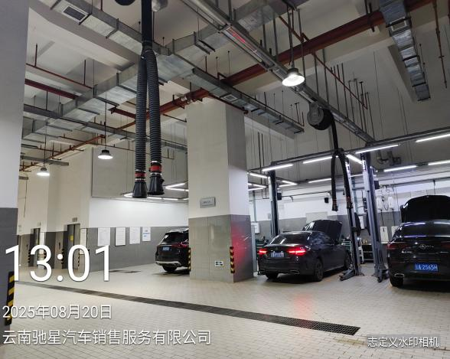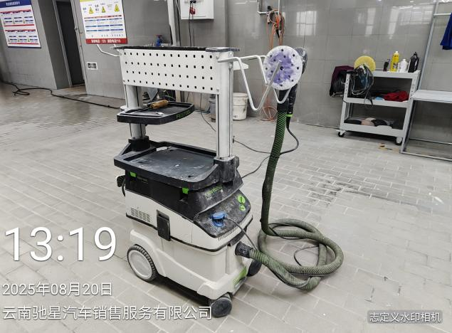  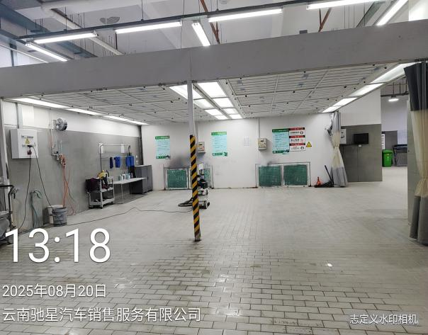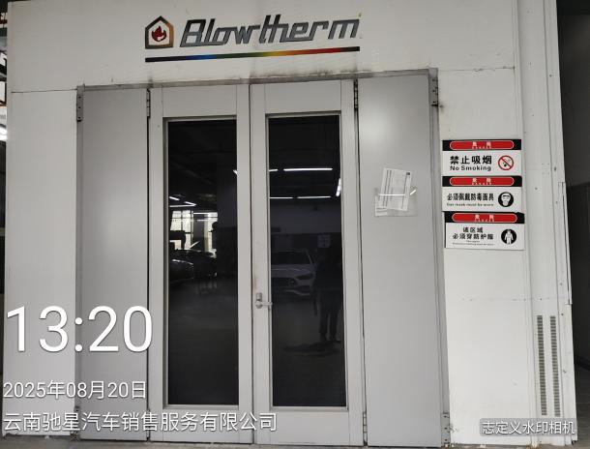  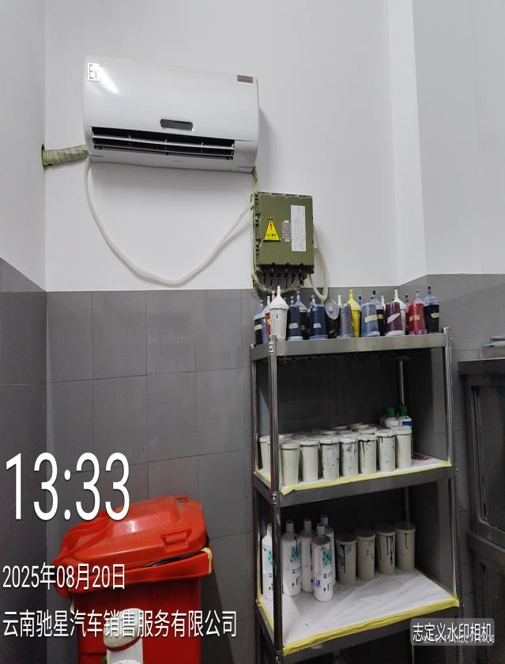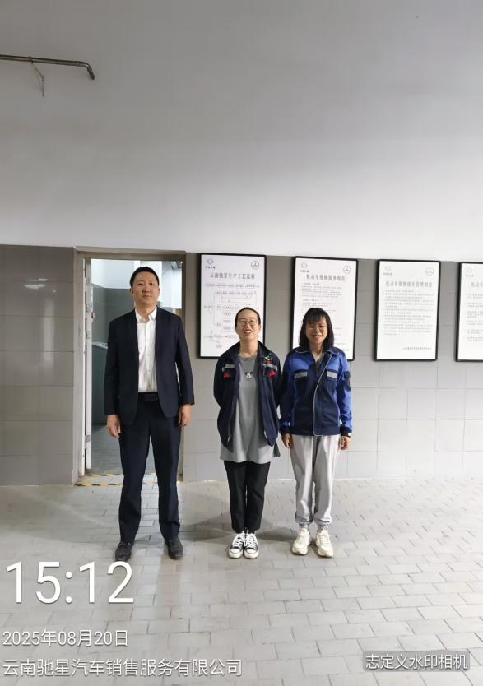  现场调查记录  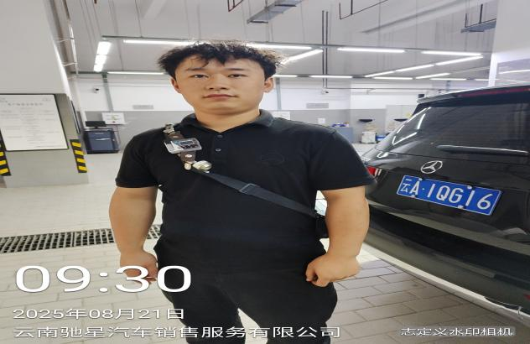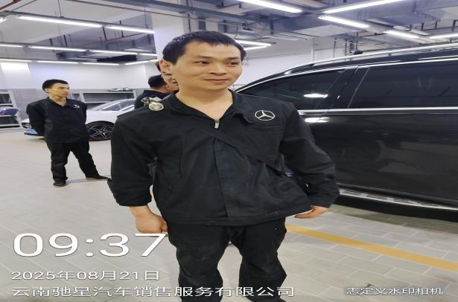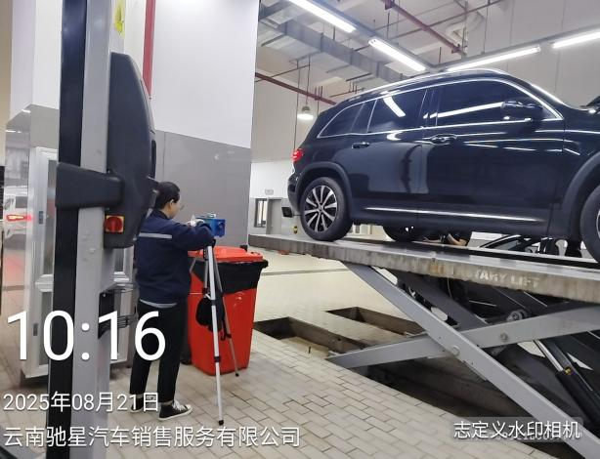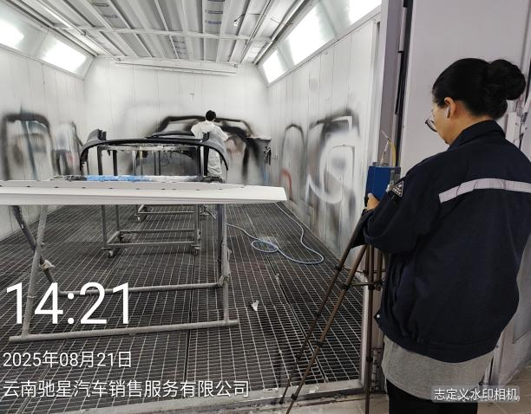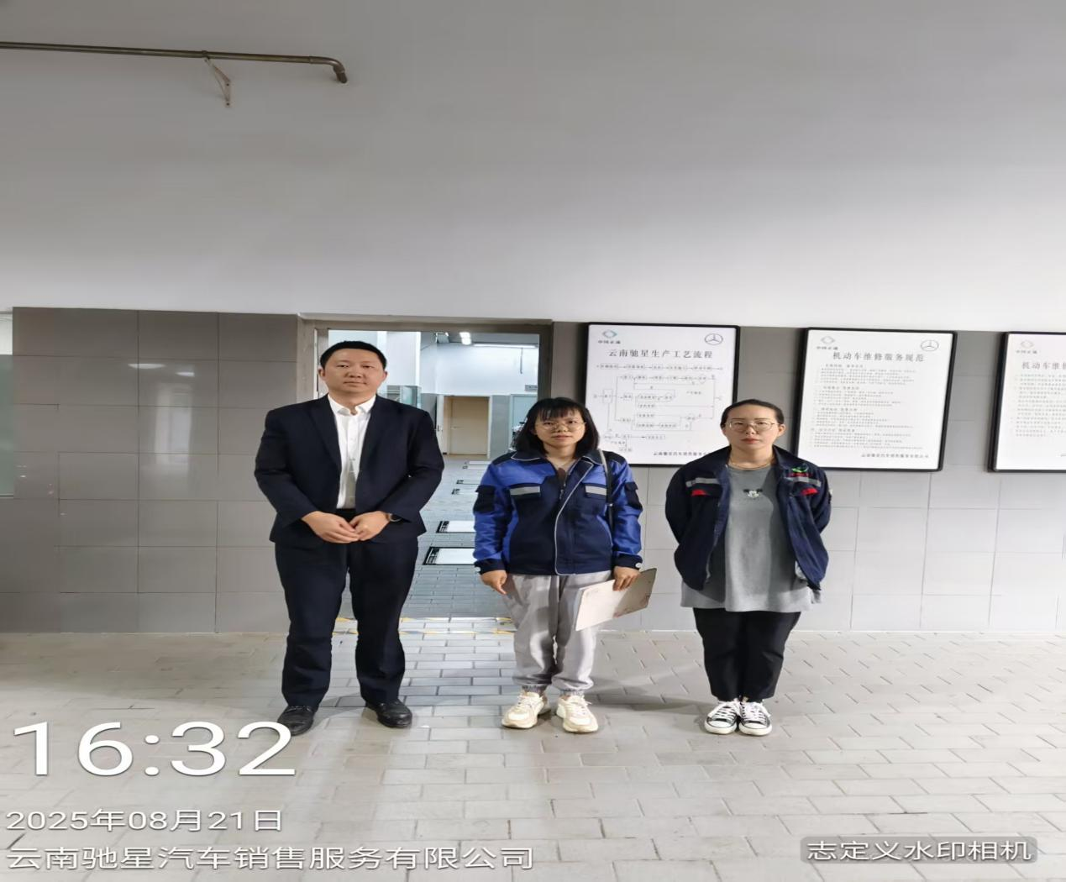  现场采样记录
注：出具职业卫生技术服务报告之日起20个工作日内在“http://www.ynzyjk.com/”完成公示。

